DISPENSADOR AUTOMÁTICO DE ALIMENTO Y AGUA PARA MASCOTAS

El presente blog muestra el diseño y construcción de dispensador automático para mascotas que es controlado por un Arduino mega 2560.
Veremos los pasos que se llevaron a cabo para la construcción del dispensador el cual dispone de un menú principal donde se programa de manera manual a través de un teclado en donde se definen las horas en las cuales quiere el usuario dispensar comida y agua para su mascota.

Diagrama en bloques del sistema:

MATERIALES
- Electrónica
- 1 Arduino mega 2560
- 1 Teclado matricial 4x4
- 1 Pantalla LCD 16x2
- 1 Protoboard
- 1Relé de un solo canal 5v
- 1 Módulo RTC DS1307
- 1 Servo Motor MG995 Piñoneria metálica 180°
- 1 Mini Bomba 110 voltios
- 1 potenciómetro
- Cables macho-macho, macho-hembra
- Estructura
- 2 piezas de madreRA MDF de 25x25 cm
- 4 piezas de madera MDF de 25x50
- 2 Recipientes de plástico
- CDs
- Carton Paja
- 2 piezas de madera
- 2 m manguera
- Silicona liquida
Paso 1: Diagramas de conexión
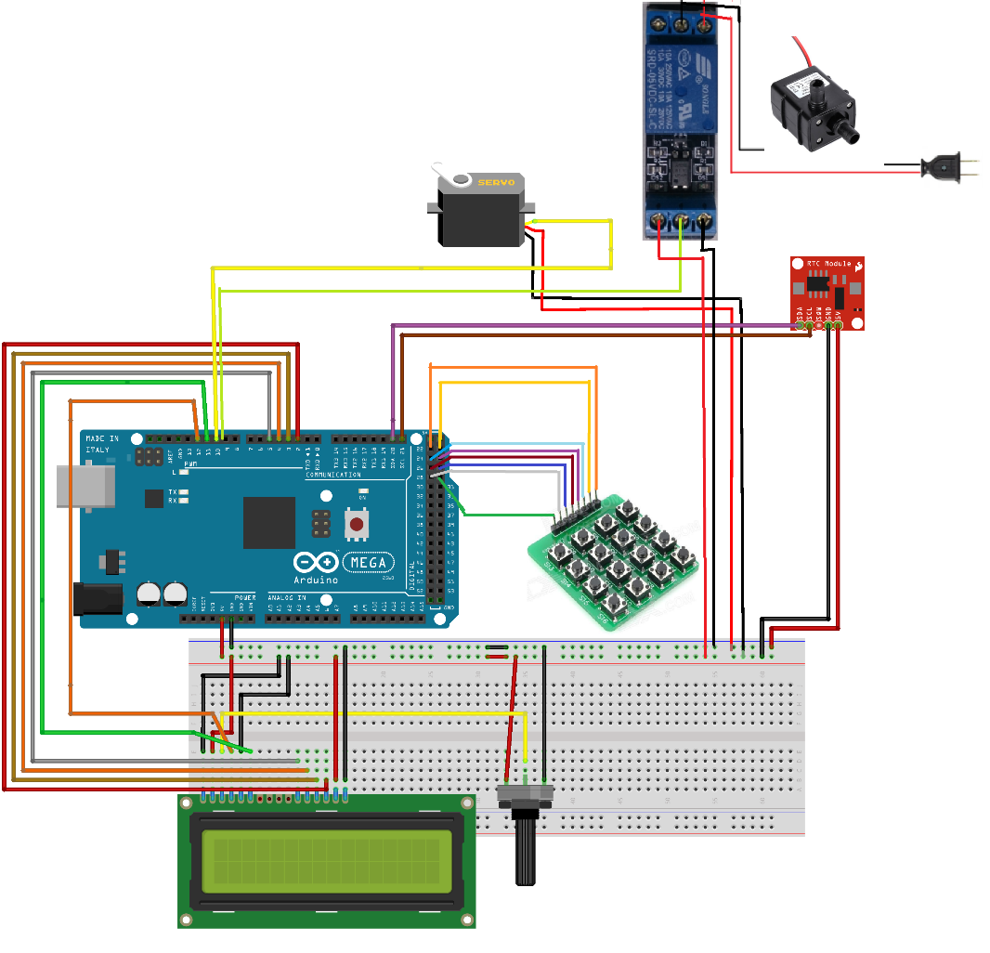

En este diagrama podemos apreciar la conexión de cada uno de los componentes electrónicos que se necesitan para llevar a cabo el proyecto.
La pantalla LCD es conectada de manera que la placa Arduino la alimenta con 5v, se regula de manera adecuada el brillo de la pantalla por medio de un potenciómetro.
Fue necesario de un relé de un solo canal quien activa o desactiva la mini bomba que trabaja con 110 voltios mediante la señal que dada por el Arduino.
El teclado es directamente conectado a la placa Arduino en los pines digitales (22-29). La conexión del servo motor es sencilla pues va conectado a 5 v, Gnd y un pin del Arduino. El RTC tiene un batería que alimenta al mismo modulo para su funcionamiento.
Paso 2: Firmware
Para el Servo Motor
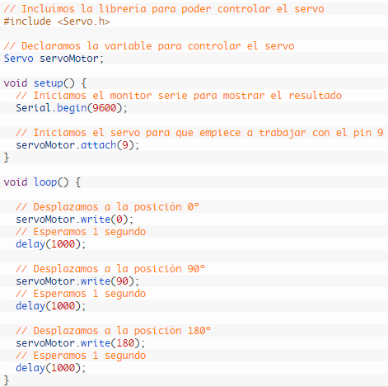
En este código podremos ver un ejemplo básico para posicionar el servo en los ángulos 0º, 90º y 180º.
Para el Modulo RTC DS1307
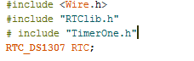
Para trabajar con el módulo RTC DS1307 es necesario tener estas librerías las cuales algunas tienen que ser descargadas.
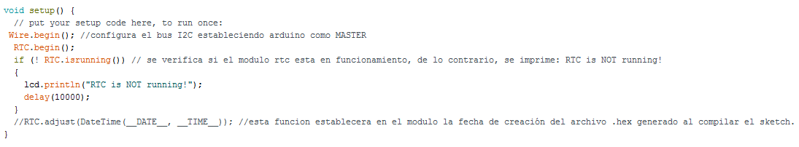
Este es el código que va en el Setup para inicializar el Modulo RTC DS1307
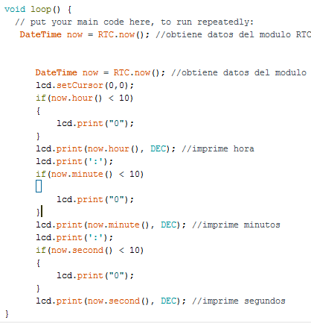
En el Loop podemos ver como obtiene los datos del módulo y son mostrados en pantalla la hora, minutos y segundos por cada una de sus dichas funciones.
Para el relé y activar la Mini Bomba
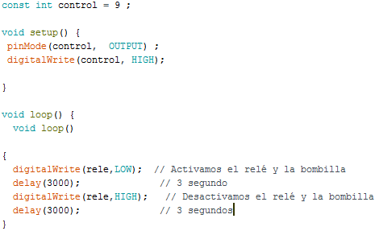
Este es un código sencillo donde podemos ver como activamos y desactivamos el relé quien hace funcionar la mini bomba según las condiciones que le definimos.
Paso 3: Mecanismo de dispensar comida
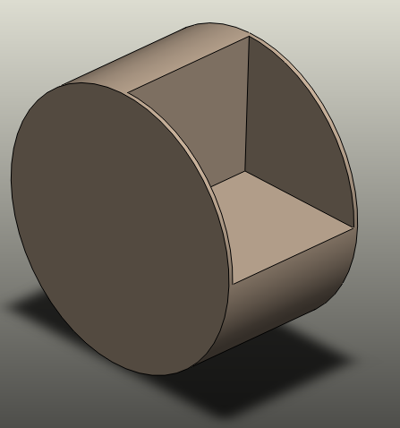
Diseñamos la pieza en Solidworks para después con los materiales necesarios se realizara.
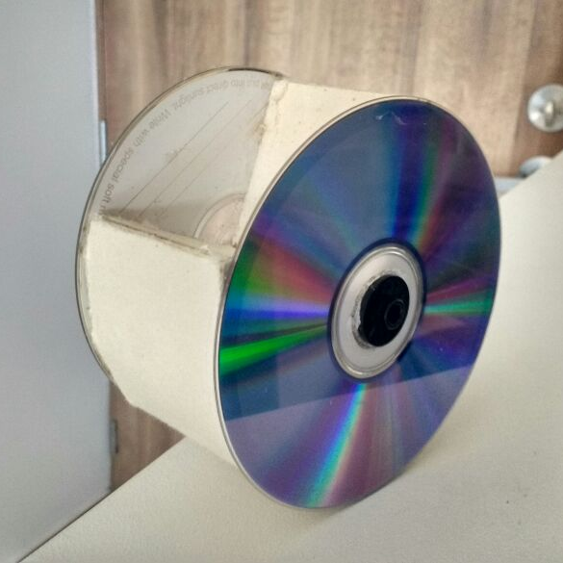
Para el mecanismo de hicimos uso de dos CDs y cartón paja, se hicieron los cortes respectivos y se usó silicona para pegar cada pieza para lograr la forma que se tenía en el diseño planteado.

Paso 4: Construcción De Caja
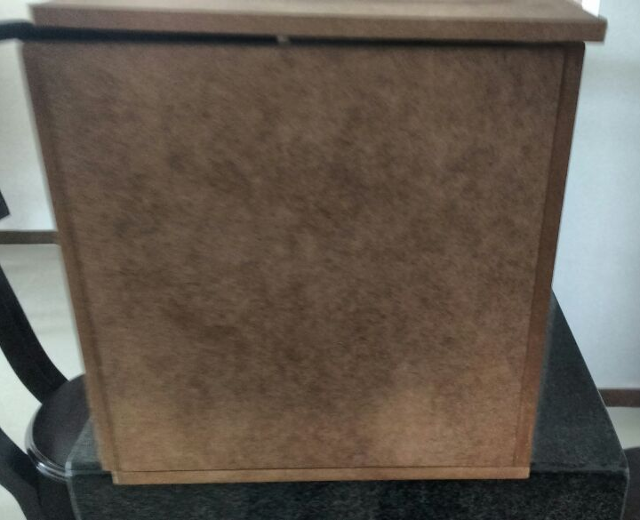
Para la construcción de la caja se utilizó madera MDF la cual se hicieron los respectivos cortes para obtener las piezas, las cuales 2 tienen medidas de 25x25 cm, y 4 piezas con medidas de 25x50 cm, con estas piezas se realizó el cajón con el espacio suficiente para ensamblar algunos componentes.

Paso 5: Ensamble de componentes y circuito
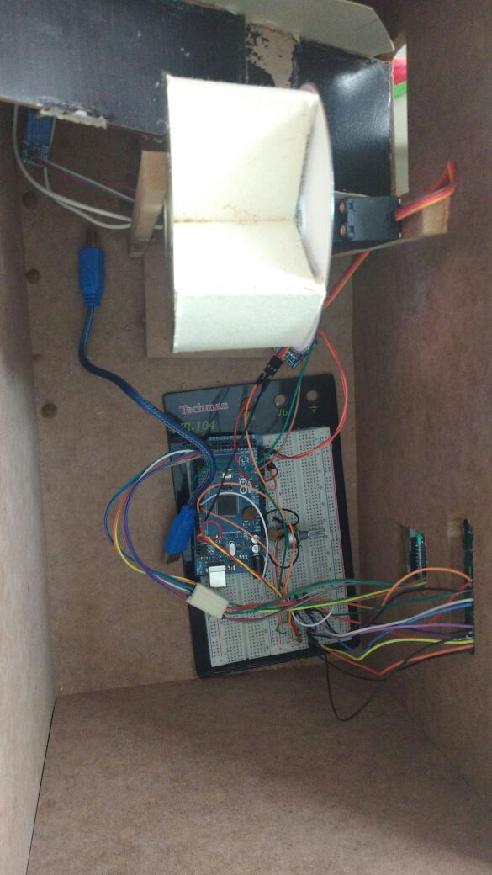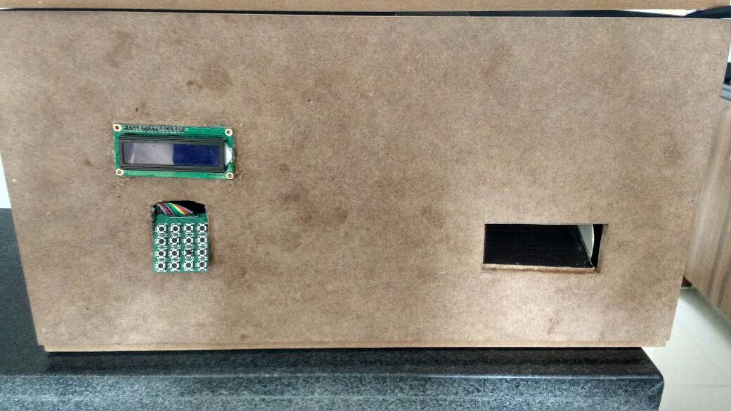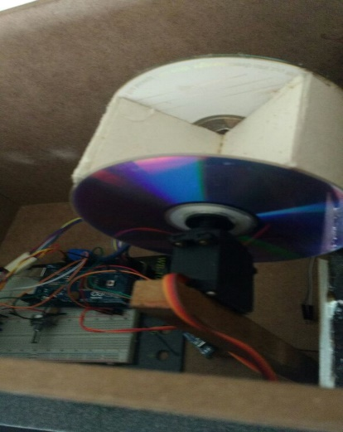

Una vez hecha la caja lo que hicimos fue hacer los cortes necesarios para el montaje del circuito y cada uno de sus componentes, fue necesario hacer varios orificios en la parte lateral para mostrar la pantalla LCD de 16x2, el teclado Matricial 4x4, para la salida del alimento y agua. En la parte superior se realizaron orificios para entrada de agua y alimento, en la parte de trasera un orificio para la salida de los cables de conexión a las fuentes de voltaje.
Se hizo un soporte para el servo motor y el cilindro giratorio con la madera MDF lo suficientemente fuerte para soportar el peso del alimento que le cae al cilindro, también se le realizo una especie de tobogán con madera que tenga una buena inclinación para la caída.

Paso 6: Montaje de los Recipientes De Almacenamiento
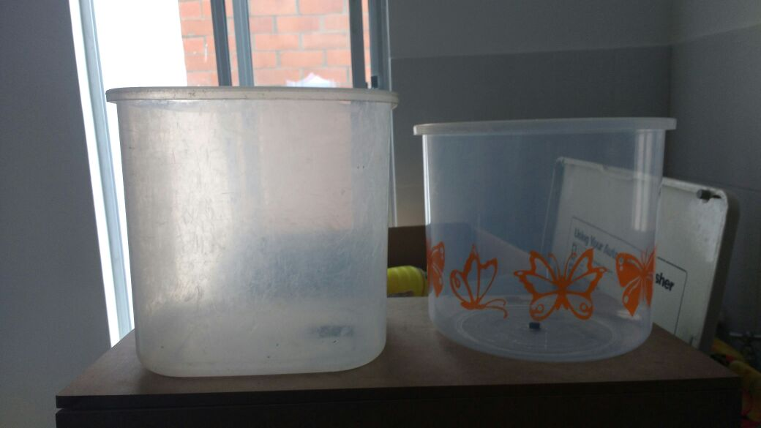
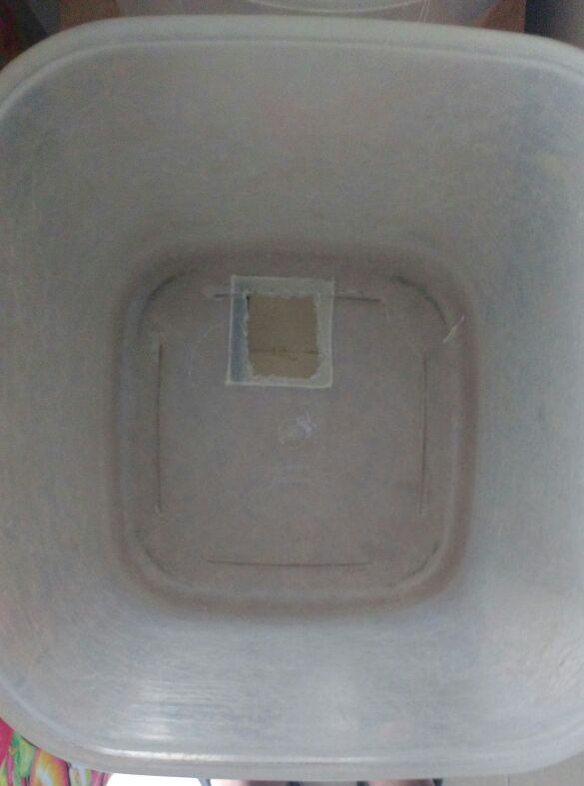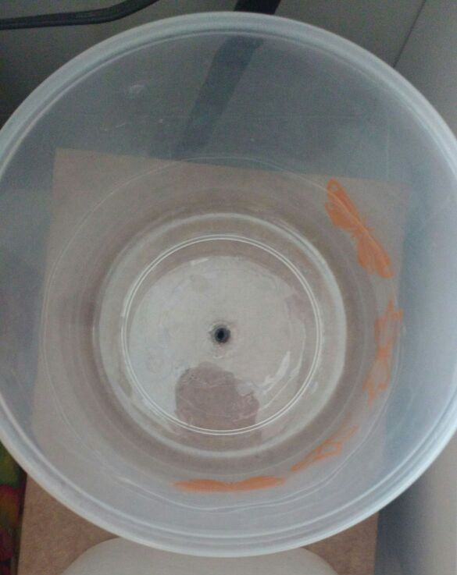
Utilizamos Dos recipientes de platico, los cuales fueron ubicados y sellados con silicona en la parte superior del cajón y se le realizó a cada recipiente un orificio donde cae la comida y el agua.

